**AULA PRÁTICA: CONFECÇÃO DA ROSA DOS VENTOS POR MEIO DE MATERIAIS RECICLÁVEIS.**

Izabelly ALVES LOPES1

José Fábio DOS SANTOS SILVA2

Karolina DA SILVA MARQUES3

Rejane Priscilia TAVARES4

1 Professora Preceptora do Programa residência Pedagógica em Geografia, Uneal; 2 Graduando do curso de licenciatura em Geografia, Uneal; 3 Graduanda do curso de Licenciatura em Geografia, Uneal; 4 Graduanda do Curso de Licenciatura em Geografia, Uneal.

fabiosilvasantos4@gmail.com

**RESUMO:** Diante das várias dificuldades que permeiam o ambiente escolar, sobretudo, a sala de aula no que se refere à aquisição de conhecimento por parte dos alunos sobre a localização no espaço faz-se necessário pensar a respeito de estratégias que torne o processo de ensino-aprendizagem mais proveitoso e uma dessas estratégias é, por exemplo, o uso de materiais recicláveis para construção de um instrumento pedagógico, que é a rosa-dos-ventos. Assim, o trabalho é baseado em experiências obtidas durante as aulas da professora preceptora por meio do programa residência pedagógica, onde nós residentes pedagógicos com a intenção de contribuir com a compreensão do conteúdo, buscamos juntamente com os alunos prestar uma aula prática através da produção da rosa-dos-ventos por meio da reciclagem.

**Palavras-chave:** Educação ambiental. Localização. Rosa-dos-Ventos.

**INTRODUÇÃO**

Neste artigo iremos abordar sobre algumas experiências obtidas em sala de aula praticada tanto pelos alunos e a professora quanto por nos residentes através da teoria obtida pusemos na em pratica para que desta maneira os alunos possam compreender mais sobre a função da rosa dos ventos, qual sua importância e como utilizá-la, pois muitos alunos nos dias atuais sentem dificuldades em compreender a real importância que a rosa dos ventos tem para a localização no espaço. Sendo assim, através de materiais recicláveis todos os envolvidos aprenderam a confeccionar a sua própria rosa dos ventos e utilizá-la no espaço em que vivem.

Tendo em vista a transcendência que a rosa dos ventos tem tanto para o ensino de geografia quanto para a orientação no espaço, se fez necessário buscar um novo método para que os alunos envolvidos confeccionassem a sua própria rosa dos ventos.

De acordo com a temática abordada em sala de aula de uma forma lúdica, trouxemos um método bem interessante para o processo de ensino aprendizagem para os alunos, pensamos em algo prático e de fácil entendimento, assim surgiu à ideia de unir a reciclagem juntamente com o conteúdo que estava sendo estudado naquele momento.

Tendo como objetivo geral ajudar os alunos a entender e compreender a importância que a rosa dos ventos tem para podermos nos orientar e nos localizarmos no espaço, introduzimos essa prática com os alunos do 6˚ ano “A” da Escola Municipal João Costa de Oliveira que fica localizada no bairro habitacional Nilton Pereira Gonçalves em União dos Palmares-AL, a qual fazemos sempre estamos presentes por meio do Programa Residência Pedagógica(PRP).

**MATERIAIS E MÉTODO**

O presente artigo teve como embasamento teórico a análise do conteúdo no livro a qual os alunos estavam estudando e também à necessidade de outras fontes de pesquisas.

Em busca de conhecimento para aprimorar a aprendizagem sobre a localização no espaço geográfico, foram consultados alguns sites e ainda alguns livros didáticos de outras editoras como a saraiva e a FTD, todas com tentativas diferentes de abordar o conteúdo.

**RESULTADOS E DISCUSSÃO**

O uso de materiais recicláveis, entre outras linguagens, quando associadas à construção de conceitos e conteúdos empregados no ensino-aprendizagem da Geografia ampliam as oportunidades de compreensão do conteúdo sobre a localização e orientação no espaço geográfico e ainda da realidade que os alunos se situam. A mesma concepção é citada por KRASILCHIK (2005:192), quando reafirma que,

A educação ambiental deverá ter um enfoque global e integrado, não podendo ser reduzida a uma disciplina escolar. Deverá ser responsabilidade de toda a escola e permear todo o currículo escolar, visando, em última instância, que a comunidade se estruture e se organize para o desenvolvimento de pesquisas permitindo que, com recursos próprios e tecnologia adequada, sejam resolvidos os problemas prioritários.

Faz-se necessário, então, que o ensino e a aprendizagem sejam pautados com a formação de valores e atitudes reais e práticas, de “dentro para fora” do ser humano.

A ideia de associar a reciclagem juntamente com a prática da aula de geografia, especificamente para construção da rosa-dos-ventos proporcionou aos alunos um trabalho coletivo onde todos se engajaram e sobretudo aprenderam a importância do que estavam produzindo.

Nos primeiros dias de trabalho proposto, apesar da contextualização sobre o tema “Produção por meio da reciclagem”, a maioria dos participantes demonstrava certa resistência em trazer as “matérias-primas” como por exemplo o papelão, porém todos se responsabilizarem em trazer os materiais na aula seguinte.

**Figura 1.** Materiais

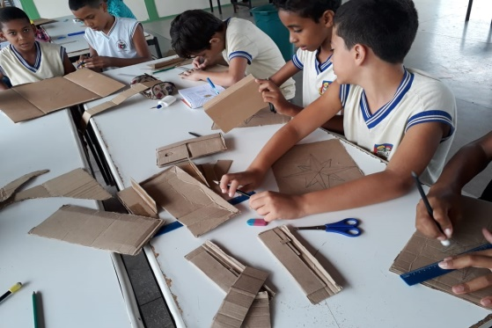

Fonte: Rejane Priscilia

**Figura 2.** Organização dos materiais

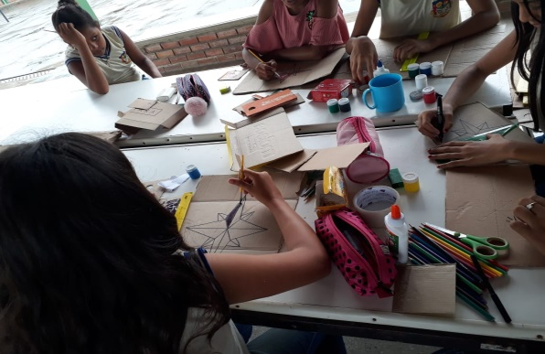

Fonte: Rejane Priscilia

É oportuno também comentar, que a mudança de comportamento dos alunos foi observada durante o trabalho, foi visto que todos se engajaram e se sentiram bastante entusiasmados. Além disso, trouxeram todos os materiais e puseram a “mão na massa” para confecção da rosa-dos-ventos, obtendo um resultado fantástico que contribuiu tanto com aprendizagem sobre o conteúdo como também a trabalhar em grupo.

**Figura 3.** Produção da rosa dos ventos

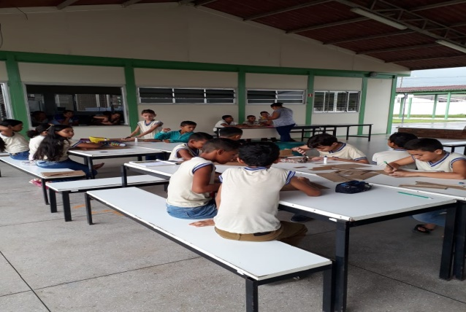

Fonte: Rejane Priscilia

**Figura 4.** Resultado Final

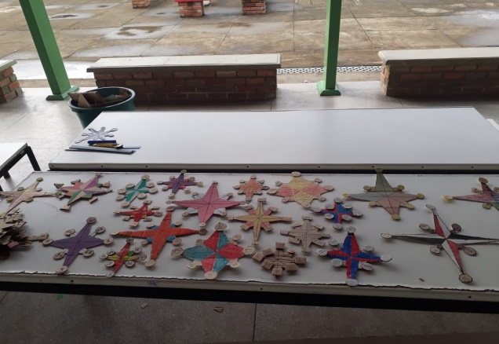

Fonte: Rejane Priscilia

Podemos, com toda certeza, afirmar, que a auto-estima de cada aluno foi resgatada a partir da reciclagem, a partir do momento que perceberam a capacidade e o potencial de cada um em criar algo interessante para o uso de sua própria localização no espaço geográfico.

**CONCLUSÕES**

No presente trabalho houve uma discussão acerca da importância do estudo da rosa dos ventos para a localização do espaço. Uma forma de passar para os alunos e adquirir novos conhecimentos no processo de ensino e aprendizagem, onde surgiu uma nova ideia de trabalhar com instrumento descartável como o papelão, e foi muito importante essa experiência de todos os alunos confeccionarem a rosa dos ventos para utilizá-la no espaço em que habitam. Sendo assim para nós residentes pedagógicos o nosso objetivo foi alcançado, pois todas nossas ideias diante deste trabalho foram efetivadas com sucesso. É importante inovar com novas práticas de ensino, para irmos mais além o livro didático e buscarmos novos recursos para facilitar a compreensão do conteúdo não apenas na área de Geografia, como também em diversas outras áreas de estudo.

**REFERÊNCIAS BIBLIOGRÁFICAS**

DA SILVA, Vládia; VIEIRA MUNIZ, Alexsandra Maria. A geografia escolar e os recursos didáticos: o uso das maquetes no ensino-aprendizagem da geografia. Geosaberes: **Revista de Estudos Geoeducacionais**, vol. 3, núm. 5, enero-junio, 2012.

KRASILCHIK, Myriam. Prática de Ensino de Biologia. São Paulo: **Editora da Universidade de São Paulo**, 2005.

DE CASTRO, Maria Aparecida. A reciclagem no contexto escolar. Disponível em: <<http://www.diaadiaeducacao.pr.gov.br/portals/pde/arquivos/448-4.pdf>.>. Acesso em: 16 de Agosto de 2019.

POLON, Luana. Rosa dos Ventos: O que é e significado. Estudo prático, 2018. Disponível em <<https://www.estudopratico.com.br/rosa-dos-ventos-o-que-e-e-significado/>>. Acesso em 12 de Agosto de 2019.

MELHEN, Adas. Expedições Geográficas. ­­-2.ed.-São Paulo: Moderna, 2015.

CASTROGIOVANNI, Antonio Carlos; CALLAI, Helena Copetti; SCHÄFFER, Neiva Otero; KAERCHER, Nestor André. **Geografia em sala de aula**:práticas e reflexões. Rio Grande do Sul: UFRGS, 2003.

CASTROGIOVANI, Antônio Carlos. **A Geografia em Sala de Aula**: práticas e reflexões. (Org.) et al, Porto Alegre: AGB, 1998.

STEFANELLO, Ana Clarissa. **Didática e avaliação da aprendizagem no ensino de geografia**. São Paulo: Saraiva, 2009. 159 p.